LAPORAN PRAKTIKUM
POSTTEST 8
ALGORITMA DAN PEMOGRAMAN DASAR

Disusun oleh:
Nama Rafie Gendhi Surendra (2609106072)
Kelas(C1’26)

PROGRAM STUDI INFORMATIKA
UNIVERSITAS MULAWARMAN
SAMARINDA
2026

1.1.Alur Program Utama
Menu awal ditampilkan terus selama program_jalan bernilai True. Pilihan 1 memanggil login() dan hasilnya disimpan di akun_aktif, pilihan 2 memanggil register(), pilihan 3 menghentikan program, dan pilihan lain menampilkan ERROR. Setelah login berhasil, alurmasuk ke Menu Utama

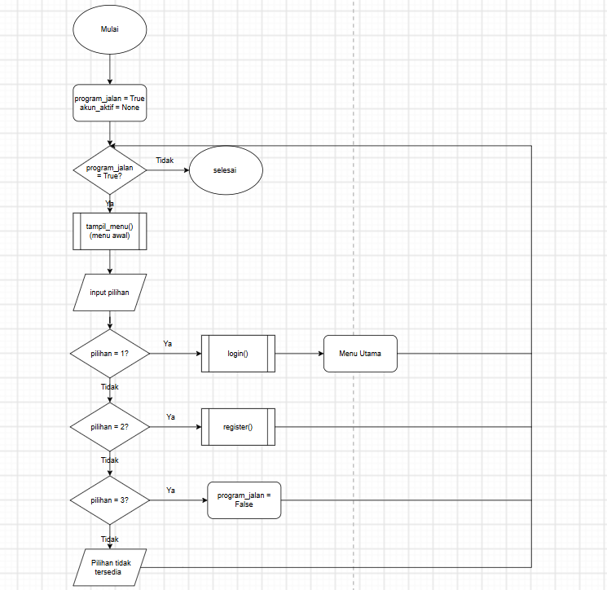

Flowchart Alur Program Utama (Menu Awal)

1.2 Menu Utama
Daftar menu diambil dari menu_admin atau menu_user sesuai role_aktif. Pilihan 3, 4, dan 5 hanya dijalankan kalau role-nya admin, jadi pengguna biasa yang mengetik angka itu tetapmendapat ERROR. Pilihan 8 untuk logout dan 9 untuk keluar program.
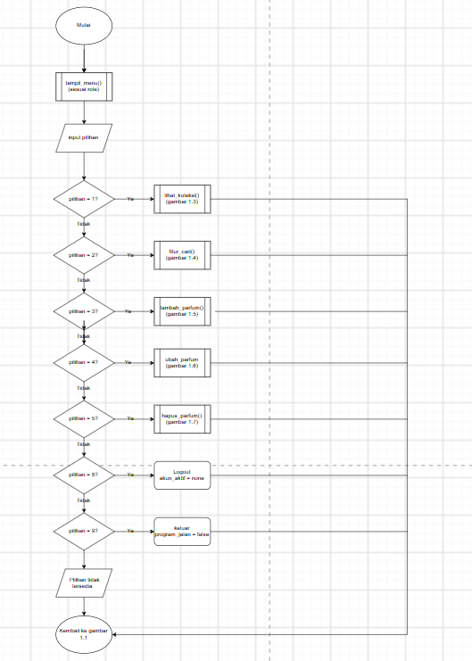

Gambar 1.2 Flowchart Menu Utama (Admin dan Pengguna Biasa)

1.3 Fitur Read
Kalau koleksi kosong, tampil pesan kosong. Kalau ada isi, tabel dicetak olehtampil_tabel() lalu total nilai koleksi dihitung oleh fungsi rekursif total_nilai().
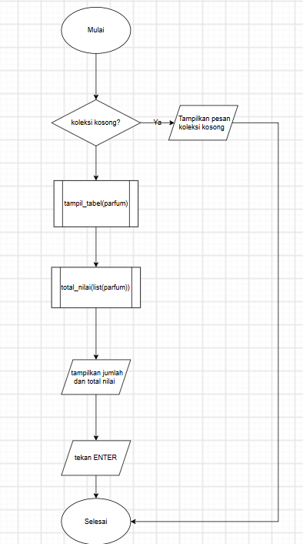

Gambar 1.3 Flowchart Prosedur lihat_koleksi() (Fitur Read)

2. Deskripsi Singkat Program
Sistem Pencatatan Koleksi Parfum adalah program Python berbasis terminal untuk mencatatkoleksi parfum (ID, nama, brand, aroma, ukuran, harga, dan stok). Ada dua jenis pengguna.Admin bisa melakukan Create, Read, Update, dan Delete, sedangkan pengguna biasa hanyabisa melihat dan mencari data. Akun baru dari fitur Register otomatis menjadi pengguna biasa.Akun bawaan: admin (password admin123) dan sinta (password sinta123).
Program ini lanjutan dari Posttest 7 dengan fitur yang sama. Perubahannya ada dua. Pertama,tabel dan menu sekarang dicetak dengan library prettytable, dan library colorama ditambahkanuntuk mewarnai judul (cyan), pesan ERROR (merah), dan pesan berhasil (hijau). Kedua,program yang tadinya satu file dipecah menjadi tujuh file berdasarkan fungsinya
Pembagian file
file | isi
Data.py | Data global: users, parfum, kolom_parfum, dan daftar menu
Tampilan.py | Semua output: tabel prettyable, warna Colorama, pesan, dan pembersih layer
Validasi.py | Fungsi input_angka()
Akun.py | Login() dan register()
Koleksi.py | Total_nilai(),cari_parfum(), lihat_koleksi(), dan fitur_cari()
Admin.py | Tambah_parfum(), ubah_parfum(), dan hapus_parfum()
Semua file ada di satu folder. Perintah from data import parfum tidak menyalin dictionary,tetapi menunjuk ke objek yang sama, jadi perubahan data di admin.py langsung terlihat dikoleksi.py.
Library
Library dari luar Python ada dua, dipasang lewat terminal dengan pip install prettytable colorama. prettytable dipakai untuk semua tabel (koleksi, menu, dan detaildata) dan colorama untuk warna teks. Library os bawaan Python dipakai untuk membersihkan layar. Program dijalankan lewat file utama:
python "2609106072-Rafie Gendhi Surendra-PT-8.py"

Source Code Berikut isi ketujuh file, urut dari data sampai file utama.
1.data.py
Berisi data

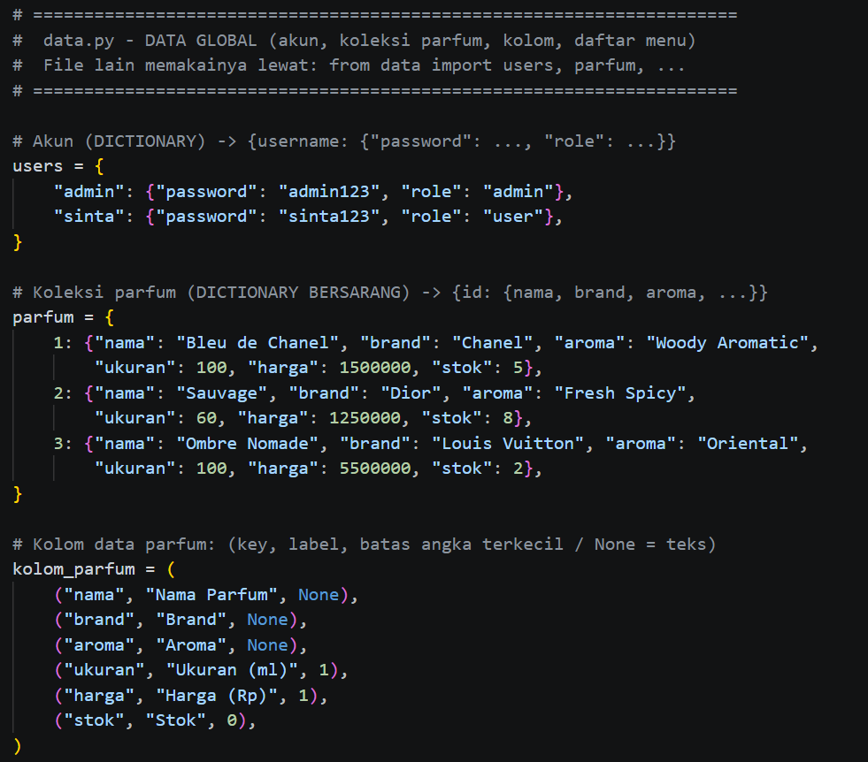
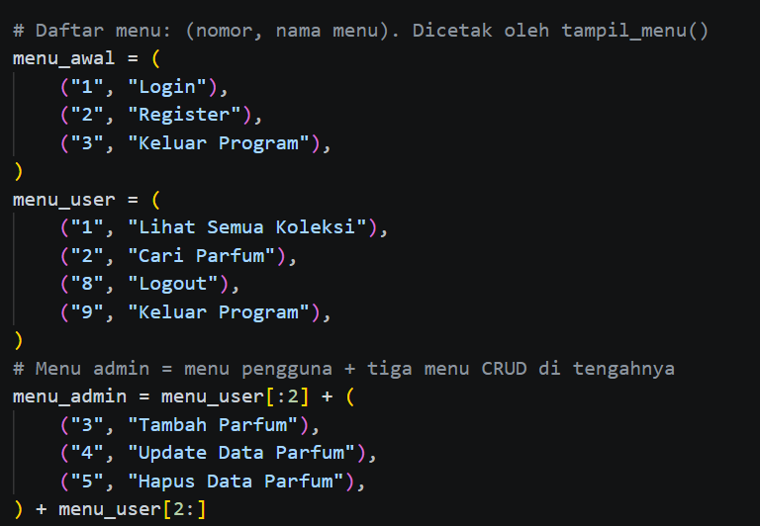

2.tampilan.py
Semua perintah yang menampilkan sesuatu ke layar dikumpulkan di sini.
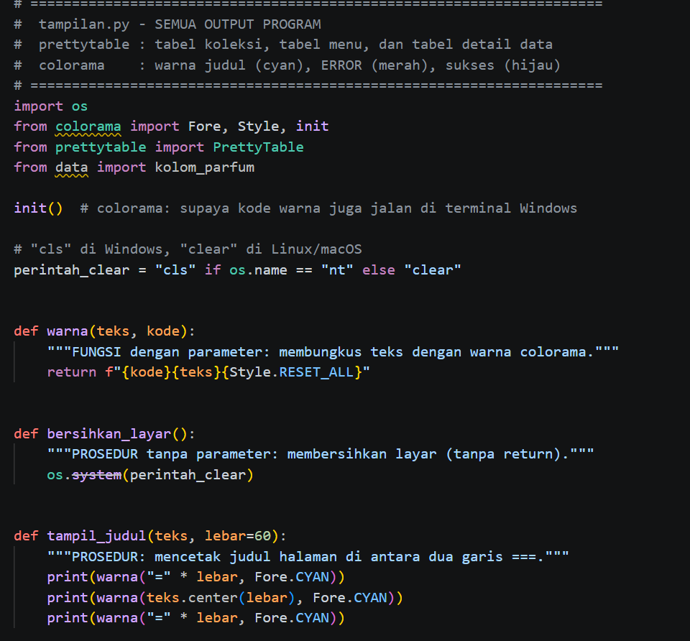

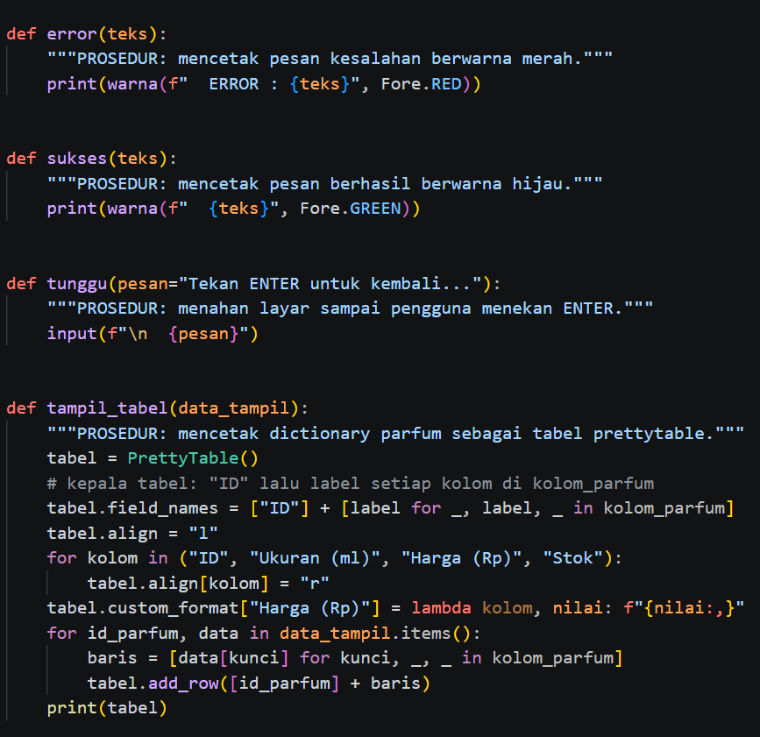

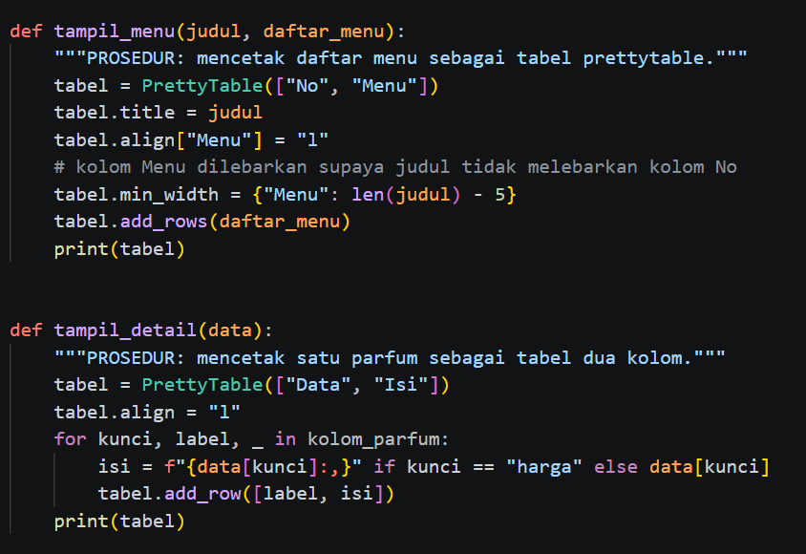

3.validasi.py
input_angka() terus bertanya sampai pengguna mengetik bilangan bulat yang tidak kurang dari batas_bawah.
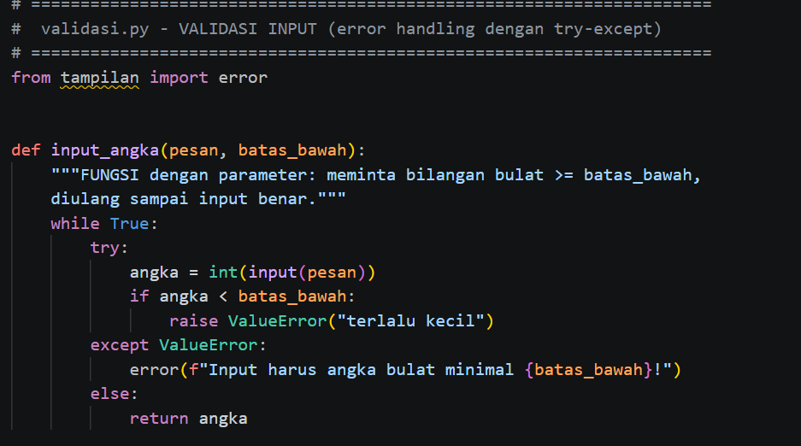
4.akun.py
Login dan register.

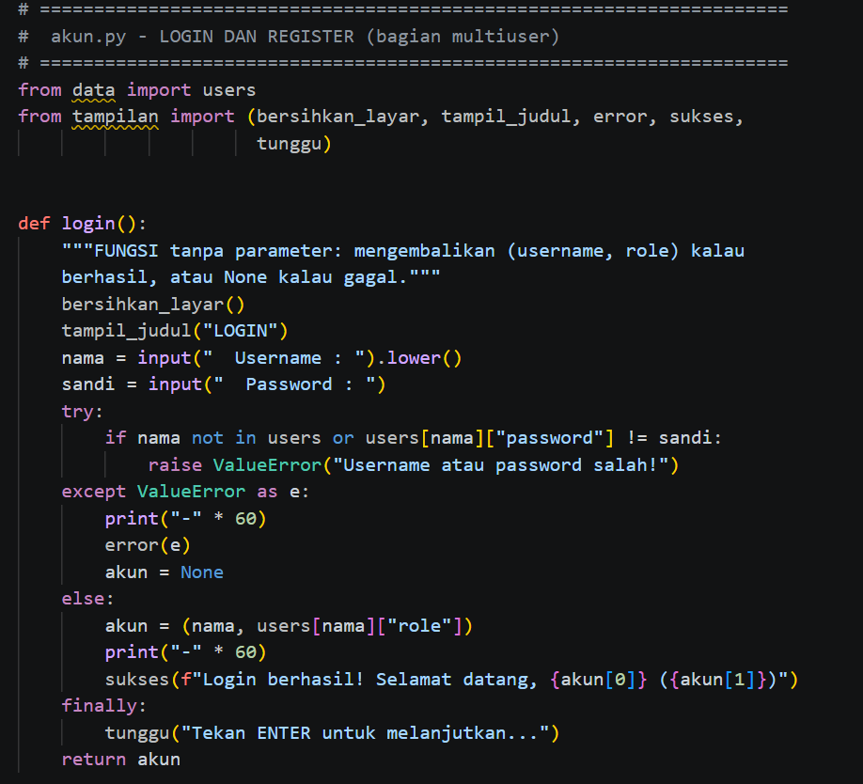
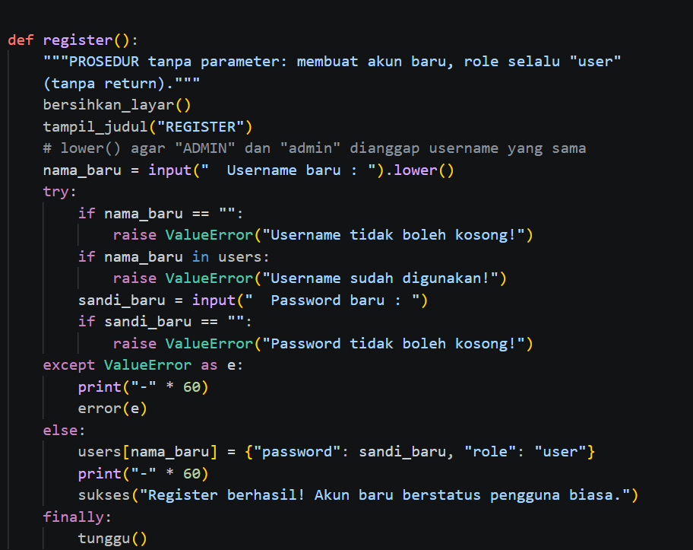
5.koleksi.py
Fitur untuk semua pengguna: lihat koleksi dan cari parfum. 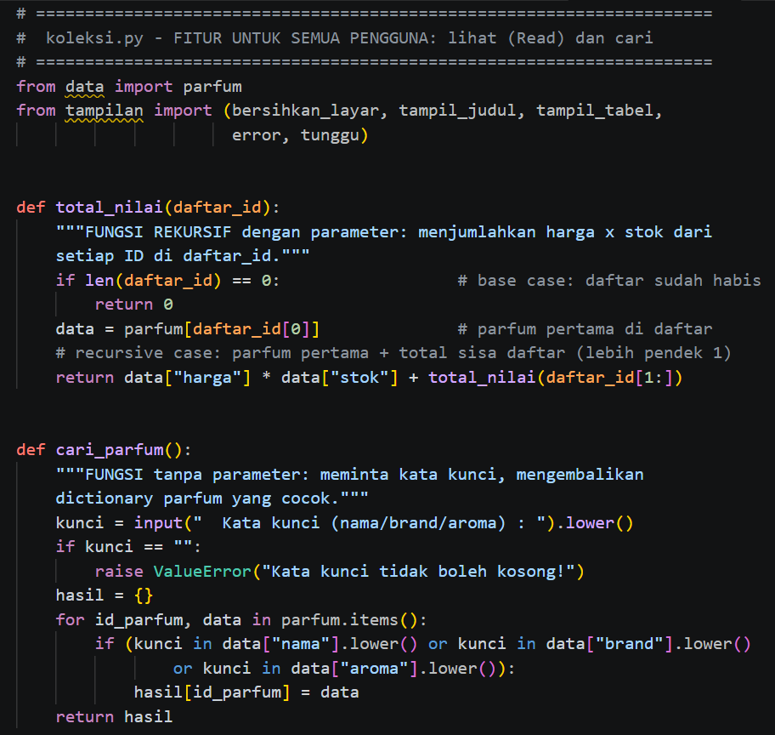

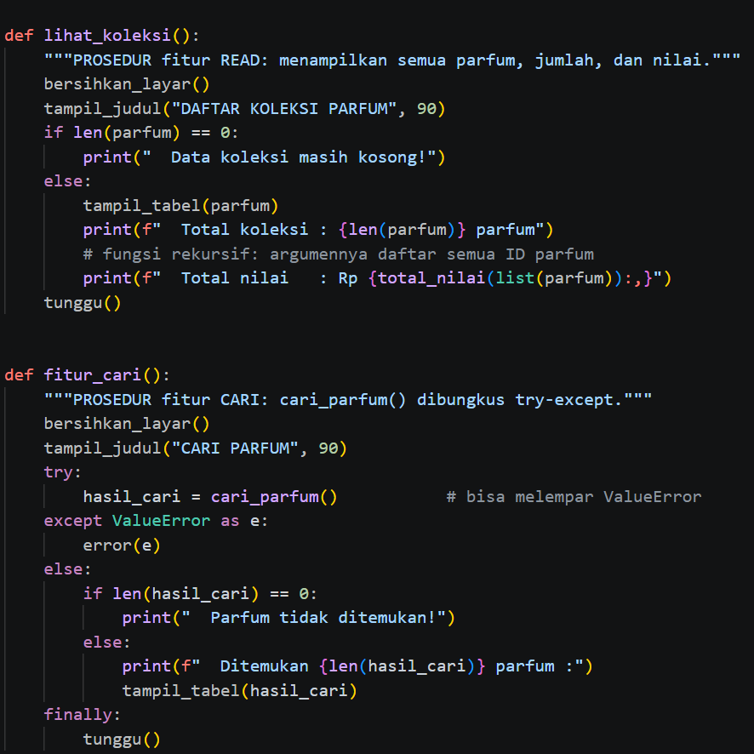
6.admin.py
Fitur khusus admin: tambah, ubah, dan hapus parfum.
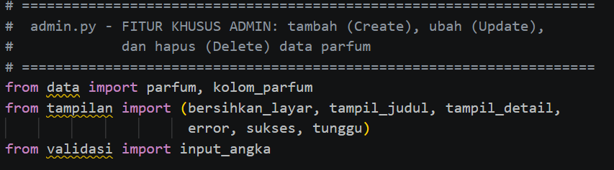
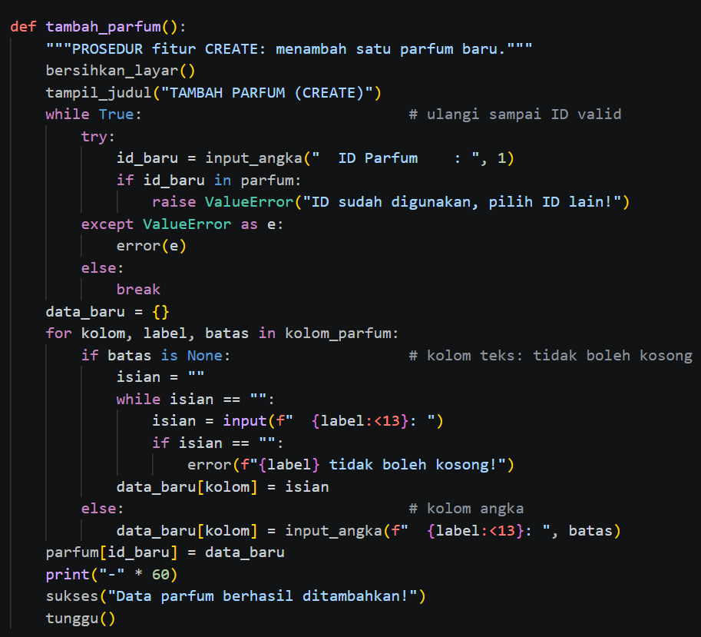
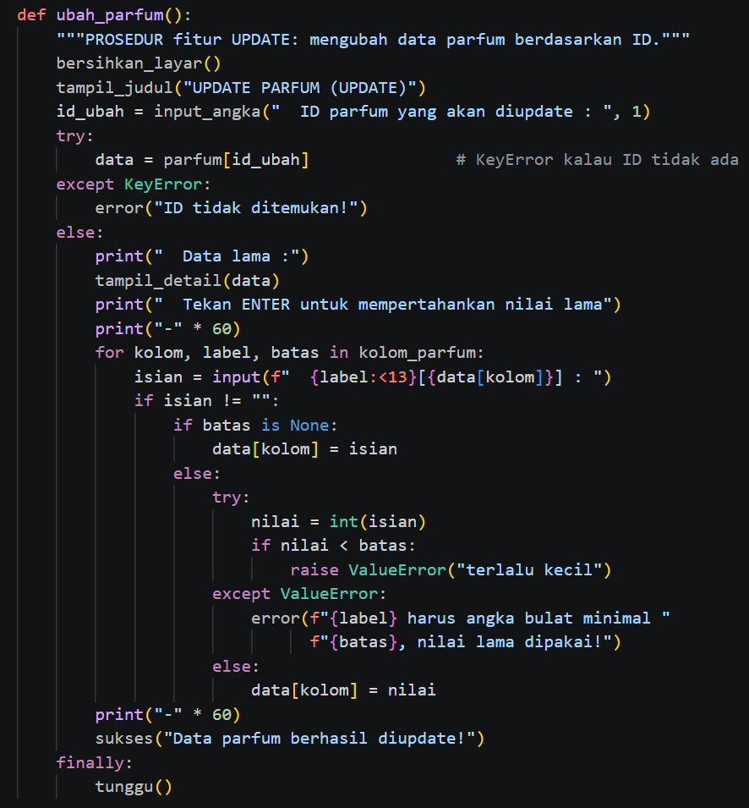
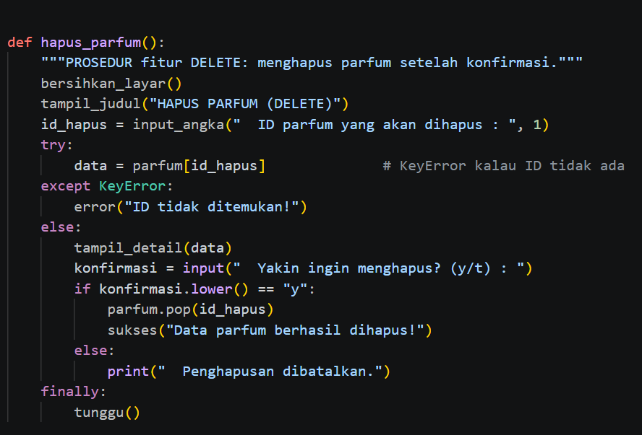
2609106072-Rafie Gendhi Surendra-PT-8.py (File Utama)
File yang dijalankan. Isinya hanya alur menu, pekerjaannya dipanggil dari modul lain.


